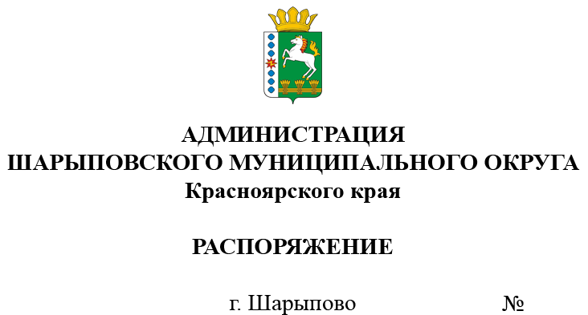

О проведении аукциона
в электронной форме

В соответствии с Федеральным законом от 21.12.2001 № 178-ФЗ «О приватизации государственного и муниципального имущества», Постановлением Правительства Российской Федерации от 27.08.2012 №860 «Об организации и проведении продажи государственного или муниципального имущества в электронной форме», Решением Шарыповского окружного Совета депутатов от 18.03.2021 №11-91р «Об утверждении Порядка принятия решений об условиях приватизации муниципального имущества», Решением Шарыповского окружного Совета депутатов от 22.04.2021 №12-103р «Об утверждении Положения о порядке и условиях приватизации муниципального имущества муниципального образования Шарыповский муниципальный округ Красноярского края», Решением Шарыповского окружного Совета депутатов от 27.10.2022 №25-224р «Об утверждении прогнозного плана (Программы) приватизации муниципального имущества Шарыповского муниципального округа на 2023-2025», отчетами об оценке рыночной стоимости от 17.05.2023 №429/15, №429/10, №429/11, №429/12, №429/13, №429/14, №429/8, №429/9, №429/6, №429/7, руководствуясь ст. 38 Устава Шарыповского муниципального округа,
1. Отделу имущества и земельных отношений администрации Шарыповского муниципального округа (Попова Т.В.):
1.1. Провести аукцион в электронной форме, открытый по составу участников и открытый по форме подачи предложений о цене, по продаже имущества, находящегося в муниципальной собственности, согласно приложению к настоящему Распоряжению;
1.2. Обеспечить публикацию сообщения на официальном сайте Шарыповского муниципального округа http://shr24.ru, на официальном сайте Российской Федерации для размещения информации о проведении торгов в сети «Интернет» www.torgi.gov.ru (ГИС-торги) и в сети «Интернет» на электронной площадке https://www.roseltorg.ru.
2. Контроль за исполнением Распоряжения возложить на Поддубкова М.В., заместителя главы округа по земельно-имущественным отношениям, начальника отдела сельского хозяйства.
3. Распоряжение вступает в силу со дня его подписания.

Глава округа Г.В. Качае

Приложение
к распоряжению администрации
Шарыповского муниципального округа
от ____________ 2023 г. № ______

Перечень имущества, находящегося в муниципальной собственности, подлежащего продаже на аукционе в электронной форме, открытым по составу участников и открытым по форме подачи предложений о цене
№ п/п | Наименование имущества | Адрес, местонахождение | Индивидуализирующие характеристики имущества | Начальная цена, (руб.)
1 | ПАЗ 32053-70, автобус для перевозки детей | Красноярский край, Шарыповский район, п.Инголь | ПТС 52 МТ 971722 от 20.08.2009, VIN X1М3205СХ90002668, модель, № двигателя: 523400 91004880, кузов X1М3205СХ90002668, цвет – желтый, год изготовления – 2009, государственный регистрационный знак К080АН124 | 229 600,00
2 | ПАЗ 32053-70, автобус для перевозки детей | Красноярский край, г.Шарыпово | ПТС 52 НЕ 549657 от 05.10.2011, VIN X1М3205СXB0004756, модель, № двигателя 523400 В1005693, кузов (кабина, прицеп) № X1М3205СXB0004756, цвет – желтый, год изготовления – 2011, государственный регистрационный знак М166ОЕ124 | 101 800,00
3 | CHRYSLER 300C, легковой | Красноярский край, г.Шарыпово | ПТС 77 УА 946231 от 25.09.2008, VIN 1С3Н8В3R18Y132073, модель, № двигателя отсутствует, кузов (кабина, прицеп) № 1С3Н8В3R18Y132073, цвет – черный, год изготовления – 2008, государственный регистрационный знак К973КЕ124 | 700 200,00
4 | ПАЗ 32053-70, автобус для перевозки детей | Красноярский край, г.Шарыпово | ПТС 52 МР 272661 от 11.12.2007, VIN X1М3205ЕХ70011009, модель, № двигателя: 523400 71026865, кузов X1М3205ЕХ70011009, цвет – желтый, год изготовления – 2007, государственный регистрационный знак Е159АА | 155 600,00
5 | ПАЗ 32053-70 автобус для перевозки детей | Красноярский край, г.Шарыпово | ПТС 52 МТ 971521 от 12.08.2009, VIN X1М3205СХ90002411, модель, № двигателя: 523400 91004552, кузов X1М3205СХ90002411, цвет – желтый, год изготовления – 2009, государственный регистрационный знак М466АК124 | 149 800,00
6 | ГАЗ-322132 автобус для маршрутных перевозок | Красноярский край, Шарыповский район, с.Березовское | ПТС 52 КУ 717329, VIN X9632213250397824, Модель 4215СР, № двигателя 50100525, Кузов № 32210050158813, цвет желтый, 2005 год изготовления, государственный регистрационный знак X550PA24 | 150 400,00
7 | УАЗ 31514 легковой (прочие) | Красноярский край, Шарыповский район, с.Ивановка | ПТС 24 КН 650730, VIN XTT3151400T0012857, Модель 417800, № двигателя 60601778, Кузов №T0012857, цвет серый, 1996 год изготовления, государственный регистрационный знак Е160HT24 | 179 300,00
8 | УАЗ 39629 легковой (прочие) | Красноярский край, Шарыповский район, с.Ивановка | ПТС 24 КЕ 473695, VIN XTT396290V0000917, Модель 421800, № двигателя V0102656, Кузов №V0000917, цвет желтый, 1997 год изготовления, государственный регистрационный знак Е516HT24 | 51 200,00
9 | ПАЗ 32050R (автобус) | Красноярский край, Шарыповский район, с.Парная | ПТС 52 КК 443807, VIN X1M32050R20004469, Модель ЗМ3523400, № двигателя 21016048, Кузов №20004469, цвет бело-зеленый, 2002 год изготовления, государственный регистрационный знак М672КЕ124 | 100 600,00
10 | Автомобиль легковой FORD ФОРД "ФОКУС" | Красноярский край, г.Шарыпово | ПТС 47 МР 240017 от 26.11.2010, VIN X9FHXXEEDHAA39713, модель, № двигателя: QQDB AA39713, кузов X9FHXXEEDHAA39713, цвет – темно-серый, год изготовления – 2010, государственный регистрационный знак С095ВВ124 | 301 300,00

